Тип на диода | Цвят на корпуса или знак на корпуса | Знак на анода  [ + ] | Знак на катода  [ - ] | Изглед
Д9Б | - | Червено кръгче | - | 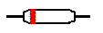
Д9В | - | Оранжево или червено + оранжево кръгче | - | 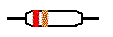
Д9Г | - | жълто или червено + жълто кръгче | - | 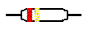
Д9Д | - | Бяло или червено + бяло кръгче | - | 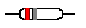
Д9Е | - | Синьо или червено + синьо кръгче | - | 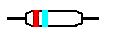
Д9Ж | - | Зелено или червено + зелено кръгче | - | 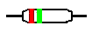
Д9И | - | Два жълти кръга | - | 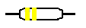
Д9К | - | Два бели кръга | - | 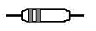
Д9Л | - | Два зелени кръга | - | 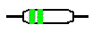
Д9М | - | Два сини кръга | - | 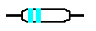
КД102А | - | Зелена точка | - | 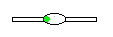
КД102Б | - | Синя точка | - | 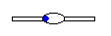
2Д102А | - | Жълта точка | - | 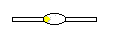
2Д102Б | - | Оранжева точка | -
КД103А | Черен | Синя точка | - | 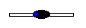
КД103Б | Зелен | Жълта точка | - | 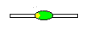
2Д103А | - | Бяла точка | - | 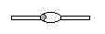
КД105Б | Няма точка | Бяла или жълта ивица | - | 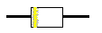
КД105В | Зелена точка | Бяла или жълта ивица | - | 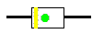
КД105Г | Червена точка | Бяла или жълта ивица | - | 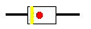
КД105Д | Бяла или жълта точка | Бяла или жълта ивица | - | 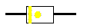
КД208А | Жълта точка | Черна, Зелена или жълта точка | - | 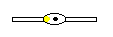
КД209А | - | Черна , Зелена или жълта точка | - | 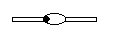
КД209Б | Бяла точка | Черна , Зелена или жълта точка | - | 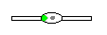
КД209В | Черна точка | Черна , Зелена или жълта точка | - | 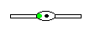
КД209Г | Зелена точка | Черна , Зелена или жълта точка | - | 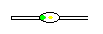
КД221А | - | Синя точка | - | 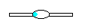
КД221Б | Бела точка | Синя точка | - | 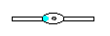
КД221В | Черна точка | Синя точка | - | 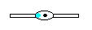
КД221Г | Зелена точка | Синя точка | - | 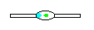
КД221Д | Бежева точка | Черна точка | - | 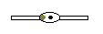
КД221Е | Желта точка | Черна точка | - | 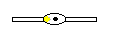
КД226А | - | - | Оранжева ивица | 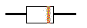
КД226Б | - | - | Червена ивица | 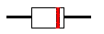
КД226В | - | - | Зелена ивица | 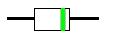
КД226Г | - | - | Желта ивица | 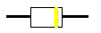
КД226Д | - | - | Бяла ивица | 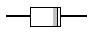
КД226Е | - | - | Синя ивица | 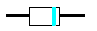
КД243А | - | - | Виолетова ивица | 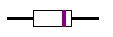
КД243Б | - | - | Оранжева ивица | 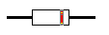
КД243В | - | - | Червена ивица | 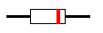
КД243Г | - | - | Зелена ивица | 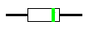
КД243Д | - | - | Жълта ивица | 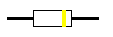
КД243Е | - | - | Бяла ивица | 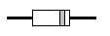
КД243Ж | - | - | Синя ивица | 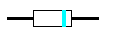
КД247А | - | - | Две виолетови ивици | 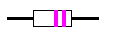
КД247Б | - | - | Две оранжеви ивици | 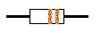
КД247В | - | - | Две червени ивици | 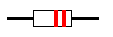
КД247Г | - | - | Две зелени ивици | 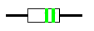
КД247Д | - | - | Две жълти ивици | 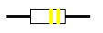
КД247Е | - | - | Две бели ивици | 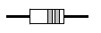
КД247Ж | - | - | Две сини ивици | 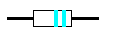
КД410А | - | Червена точка | - | 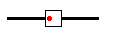
КД410Б | - | Синя точка | - | 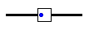
КД509А | - | Синя тънка ивица | Синя широка ивица | 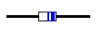
2Д509А | - | Синя точка и тясна ивица | Синя широка ивица | 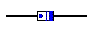
КД510А | - | Две зелени тясни ивици | Зелена широка ивица | 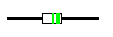
2Д510А | - | Зелена точка и тясна ивица | Зелена широка ивица | 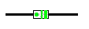
КД521А | - | Две сини тясни ивици | Синя широка ивица | 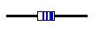
КД521Б | - | Две сиви тясни ивици | Сива широка ивица | 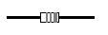
КД521В | - | Две жълти тясни ивици | Жълта широка ивица | 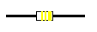
КД521Г | - | Две бели тесни ивици | Бяла широка ивица | 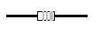
КД522А | - | Черна широка ивица | Черна тясна ивица | 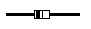
КД522Б | - | Черна широка ивица | Две черни тясни ивици | 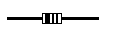
2Д522Б | - | Черна широка ивица | Черна точка | 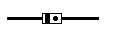
КД906 | Бяла ивица до четвъртия извод | - | -
КДС111А | Червена точка | - | - | 
КДС111Б | Зелена точка | - | - | 
КДС111В | Жълта точка | - | - | 
КЦ422А | - | - | Черна точка | 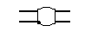
КЦ422Б | Бяла точка | - | Черна точка | 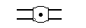
КЦ422В | Черна точка | - | Черна точка | 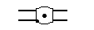
КЦ422Г | Зелена точка | - | Черна точка | 